Miejsce na pieczęć Urzędu

………………………………….,…...
miejscowość i data

Wójt Gminy
Zwierzyn

WNIOSEK

o ustalenie warunków zabudowy

I | DANE WNIOSKODAWCY
Imię i nazwisko lub nazwa instytucji / pieczęć

Kod pocztowy, Miejscowość |  | Numer telefonu
Ulica |  | Nr domu | Nr lokalu
DANE PEŁNOMOCNIKA
Imię i nazwisko

Kod pocztowy, Miejscowość |  | Numer telefonu
Ulica |  | Nr domu | Nr lokalu

II | DANE INWESTYCJI
Rodzaj obiektu lub przewidywany sposób użytkowania obiektu lub terenu, zakres inwestycji (np. nowy obiekt, przebudowa, rozbudowa, nadbudowa, zmiana sposobu użytkowania itd.)

III | LOKALIZACJA INWESTYCJI **
obręb, Nr działki

IV | CHARAKTERYSTYKA INWESTYCJI
1. Przewidywane zapotrzebowanie na media |  |  |  | Numer promesy lub umowy
a) Woda [m³/dobę]
b) Energia elektryczna [kW]
c) Gaz [m³/dobę]
d) Rodzaj ogrzewania –
e) Sposób odprowadzania ścieków
 |  | Socjalno-bytowe | Technologiczne
- sieć kanalizacyjna [m³/dobę]
- zbiornik bezodpływowy [m³]
- przydomowa oczyszczalnia ścieków [m³/dobę]
f) Wody opadowe
g) Sposób unieszkodliwiania odpadów
- stałych
- niebezpiecznych
2. Inne potrzeby w zakresie infrastruktury technicznej
Opisać

3. Obsługa komunikacyjna (określenie dostępu do drogi)
Określenie dostępu do drogi

4. Określenie planowanego sposobu zagospodarowania terenu oraz charakterystyki zabudowy, w tym przeznaczenia i gabaryty projektowanych obiektów budowlanych, przedstawione w formie opisowej i graficznej.*** (nie wypełniać w przypadku dołączenia do wniosku kompleksowego opracowania zawierającego część graficzną i opisową charakterystyki inwestycji)
a) Rodzaj i ilość budynków lub budowli
np.: budynki mieszkalne jednorodzinne (wolnostojące, bliźniacze, szeregowe), wielorodzinne, inne (garaż, budynek gospodarczy, usługowy, produkcyjny, inwentarski, magazynowy, itp.) z podaniem jego wykorzystania; w przypadku usług i produkcji należy podać działalność, a w przypadku obiektów usługowych (handlowych) określić powierzchnię sprzedaży

b) Wielkość powierzchni zabudowy [m²] (dla poszczególnych przeznaczeń)
c) Szerokość elewacji frontowej [m]:
d) Wysokość górnej krawędzi elewacji jej gzymsu lub attyki [m]:
e) Wysokość kalenicy [m]:
f) Geometria dachu (kąt nachylenia i układ połaci dachowych):
5. Charakterystyczne parametry inwestycji oraz dane charakteryzujące jej wpływ na środowisko
Opisać

V | OPŁATA SKARBOWA
wpłata opłaty skarbowej na rachunek bankowy Urzędu Gminy Zwierzyn
Lubusko – Wielkopolski Bank Spółdzielczy z siedzibą w Zwierzynie
Nr 44 8362 0005 4200 1384 2000 0010
nie podlega opłacie |  | art. 2 ust. 1 pkt 2 |  | budownictwo mieszkaniowe (w tym urządzenia i budowle z nim związane)
zwolnienie |  | art. 7 | pkt 2 | jednostki budżetowe
 |  |  | pkt 3 | jednostki samorządu terytorialnego
 |  | inne przypadki przewidzianą ustawą art. ........
Warunki zabudowy |  | 107zł
Pełnomocnictwo |  | 17zł x ..... = .........
wysokość opłaty zostanie zweryfikowana po opracowaniu dokumentu wg Ustawy o opłacie skarbowej
z dnia 16 listopada 2006 roku (tekst jednolity Dz. U. z 2015r., poz. 783 z późn. zm.)

VI | DO WNIOSKU DOŁĄCZAM: * | Ilość
1. | kopię mapy zasadniczej lub w przypadku jej braku, kopię mapy katastralnej, przyjętej do państwowego zasobu geodezyjnego i kartograficznego, zawierającą określenie granic terenu objętego wnioskiem, i obszaru, na który ta inwestycja będzie oddziaływać, w skali 1:500 lub 1:1000 stosunku do inwestycji liniowych również w skali 1:2000
2. | kopię mapy jak wyżej lecz obejmująca obszar o minimum trzykrotnej szerokości frontu działki wyznaczonego wokół tej działki ale nie mniej niż 50 metrów [przez front działki należy rozumieć część działki budowlanej, która przylega do drogi, z której odbywa się główny wjazd lub wejście na działkę] – nie dotyczy osób posiadających gospodarstwo rolne o powierzchni przekraczającej średnią powierzchnię gospodarstwa rolnego w gminie, w przypadku realizacji inwestycji związanych z zabudową zagrodową
3. | opracowanie zawierające charakterystykę zabudowy (część opisowa i graficzna) – przykładowe opracowanie na stronie 4 w części VII
4. | Decyzja o środowiskowych uwarunkowaniach w przypadku istnienia takiego obowiązku wynikającego z Rozporządzenia Rady Ministrów z dnia 09.11.2010r. w sprawie przedsięwzięć mogących znacząco oddziaływać na środowisko.
5. | pełnomocnictwo udzielone osobie fizycznej działającej w imieniu wnioskodawcy
6. | w przypadku wniosku składanego przez osobę prawną „odpis aktualny z Rejestru Przedsiębiorców” Krajowego Rejestru Sądowego
7. | umowy lub promesy wyszczególnione w części IV
8. | dowód zapłaty opłaty skarbowej
9.
10.

UWAGA:
Kopię mapy można uzyskać w Ośrodku Dokumentacji Geodezyjnej i Kartograficznej w Starostwie Powiatowym w Strzelcach Krajeńskich przy ul. Ks. St. Wyszyńskiego 7.

______________________________________________
podpis wnioskodawcy lub pełnomocnika

* niepotrzebne skreślić
** w przypadku inwestycji liniowej należy dołączyć wykaz działek objętych obszarem inwestycji
*** przykładowe opracowanie na stronie 4 w części VII

VII | WZÓR CZĘŚCI GRAFICZNEJ DO ZAŁĄCZNIKA NR 3
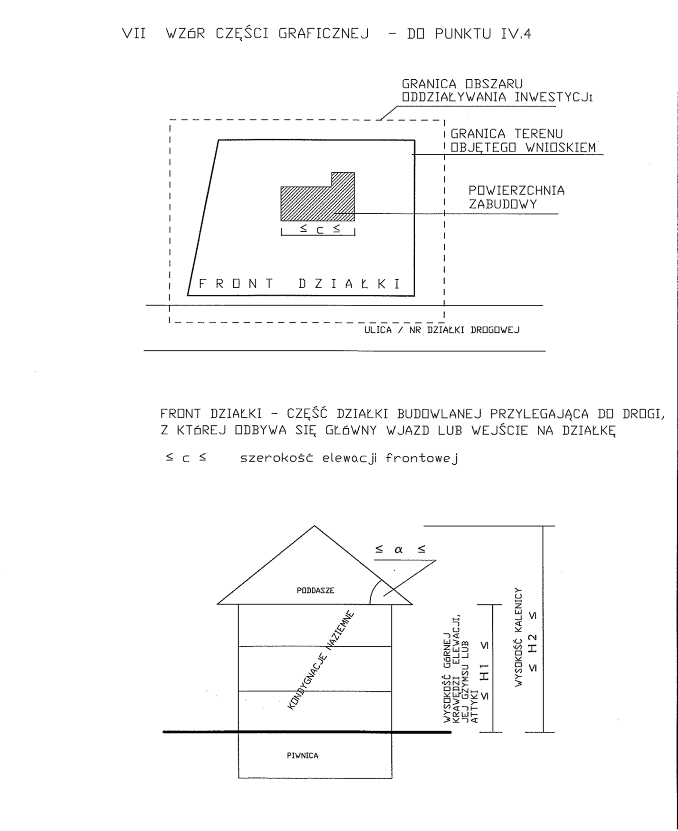

KLAUZULA INFORMACYJNA
Zgodnie z art. 13 Rozporządzenia Parlamentu Europejskiego i Rady (UE) 2016/679 z dnia 27 kwietnia 2016 r. w sprawie ochrony osób fizycznych w związku z przetwarzaniem danych osobowych i w sprawie swobodnego przepływu takich danych oraz uchylenia dyrektywy 95/46/WE (ogólne rozporządzenie o ochronie danych) (Dz. U. UE. L. 119.1 z 04.05.2016) informuję, iż:
Administratorem danych osobowych jest Wójt Gminy Zwierzyn z siedzibą w Zwierzynie(66-542) przy ulicy Wojska Polskiego 8. Z administratorem można skontaktować za pośrednictwem elektronicznej skrzynki podawczej: ePUAP:/31m56cltwb/skrzynka lub pisemnie na adres siedziby administratora. Administrator wyznaczył inspektora ochrony danych, z którym można skontaktować się mailowo: iodo@zwierzyn.pl.
Dane przetwarzane są dla celów związanych z rozpatrzeniem wniosku o sprzedaż/dzierżawę nieruchomości na podstawie ustawy z dnia 21 sierpnia 1997 r. o gospodarce nieruchomościami. Dane osobowe mogą być udostępniane innym odbiorcom lub kategoriom odbiorców danych osobowych, którymi mogą być podmioty upoważnione na podstawie odpowiednich przepisów prawa. Szczegółowe informacje związane z przetwarzaniem danych osobowych zamieszczone zostały w klauzuli informacyjnej wywieszonej na tablicy ogłoszeń lub na stronie internetowej: www.zwierzyn.pl w zakładce „Ochrona danych osobowych”.

